**新龙小三班今日动态**

**6.20**

**来园活动**

|  |  |  |  |  |  |
| --- | --- | --- | --- | --- | --- |
| 学号 | 姓名 | 情绪 | 午餐情况 | 午睡情况 | 备注 |
| 1 | 胡凯元 | ○ | ○ | ○ |  |
| 2 | 黄煜棋 | ○ | ○ | ○ |  |
| 3 | 王思宸 | ○ | ○ | ○ |  |
| 4 | 徐建航 | ○ | ○ | ○ |  |
| 5 | 陈嘉洛 | ○ | ○ | ○ |  |
| 6 | 郑又嘉 | ○ | ○ | ○ |  |
| 7 | 耿旻熙 | ○ | △ | ○ |  |
| 8 | 郑成鑫 | ○ | ○ | ○ |  |
| 9 | 李文浩 |  |  |  |  |
| 10 | 张铭宇 | ○ | ○ | ○ |  |
| 11 | 严铭轩 | ○ | ○ | ○ |  |
| 12 | 胡述年 | ○ | ○ | ○ |  |
| 13 | 蒋致远 | ○ | ○ | ○ |  |
| 14 | 王子安 | ○ | ○ | ○ |  |
| 15 | 沈欣妤 | ○ | ○ | ○ |  |
| 16 | 赵歆何 | ○ | ○ | ○ |  |
| 17 | 张一柠 | ○ | ○ | ○ |  |
| 18 | 刘子妍 | ○ | △ | ○ |  |
| 19 | 赵敏含 | ○ | △ | ○ |  |
| 20 | 邰昕悦 | ○ | ○ | ○ |  |
| 21 | 李安妍 | ○ | ○ | ○ |  |
| 22 | 杨一安 | ○ | △ | ○ |  |
| 23 | 张伊伊 | ○ | ○ | ○ |  |
| 24 | 徐鈅媛 | ○ | ○ | ○ |  |

观察内容：观察目标幼儿来园、午餐、午睡的情况

备注：为了方便记录，每一项评价可以选择一个标记，打勾或者画圈都可以。

情绪：稳定○、不稳定△

午餐：吃完○、没吃完△

午睡：入睡○、未入睡△

**评价与分析：**

入园情绪：今天大部分宝宝入园情绪很稳定，能开心来幼儿园。大部分幼儿都能主动放水杯。他们已经适应了幼儿园生活。来园后知道签到、放物品，已经熟悉了一日生活流程。

午餐情况：今天吃的是儿童版干锅排骨、蒜末空心菜、冬瓜虾米汤。

午睡情况：大部分幼儿在12:40前入睡，个别幼儿13：00前睡着。

**区域游戏：**

|  |  |  |
| --- | --- | --- |
| C:/Users/10238/Desktop/活动照片/IMG_20250620_100303.jpgIMG_20250620_100303  图书区 | C:/Users/10238/Desktop/活动照片/IMG_20250620_100311.jpgIMG_20250620_100311  科探区  科探区 | C:/Users/10238/Desktop/活动照片/IMG_20250620_100313.jpgIMG_20250620_100313  娃娃家 |
| C:/Users/10238/Desktop/活动照片/IMG_20250620_100328.jpgIMG_20250620_100328益智区 | C:/Users/10238/Desktop/活动照片/IMG_20250620_100333.jpgIMG_20250620_100333  创意坊 | C:/Users/10238/Desktop/活动照片/IMG_20250620_100338.jpgIMG_20250620_100338  自然拼搭 |
| C:/Users/10238/Desktop/活动照片/IMG_20250620_100344.jpgIMG_20250620_100344地面建构 | C:/Users/10238/Desktop/活动照片/IMG_20250620_100347.jpgIMG_20250620_100347  桌面建构 | C:/Users/10238/Desktop/活动照片/IMG_20250620_100355.jpgIMG_20250620_100355  万能工匠 |

**集体活动：**

音乐：大雨和小雨

《大雨小雨》是一首极具童趣的音乐作品，以自然界中雨水变化为主题，生动描绘了大雨倾盆与小雨淅沥的不同场景，充满生活气息与想象力，能快速吸引小班幼儿的注意力，激发他们对自然现象的探索兴趣。歌曲旋律简单流畅，音域适中，符合小班幼儿的演唱能力范围。节奏鲜明且富有变化，通过强弱不同的节奏模拟大雨 “哗啦啦” 和小雨 “淅沥沥” 的声音，能够让幼儿直观感受节奏的差异，增强节奏感。

**沈欣妤、刘子妍、胡凯元、郑又嘉、严铭轩、胡述年、蒋致远、赵歆何、杨一安、张铭宇、李安妍**对音乐活动充满热情，喜欢音乐活动，体会边唱歌边表演带来的乐趣；**邰昕悦、徐鈅媛、王思宸、张伊伊、黄煜棋、徐建航、张一柠、陈嘉洛、郑成鑫、耿旻熙、赵敏含**能在熟悉歌曲旋律的基础上尝试边唱边用动作表现大雨和小雨的情景

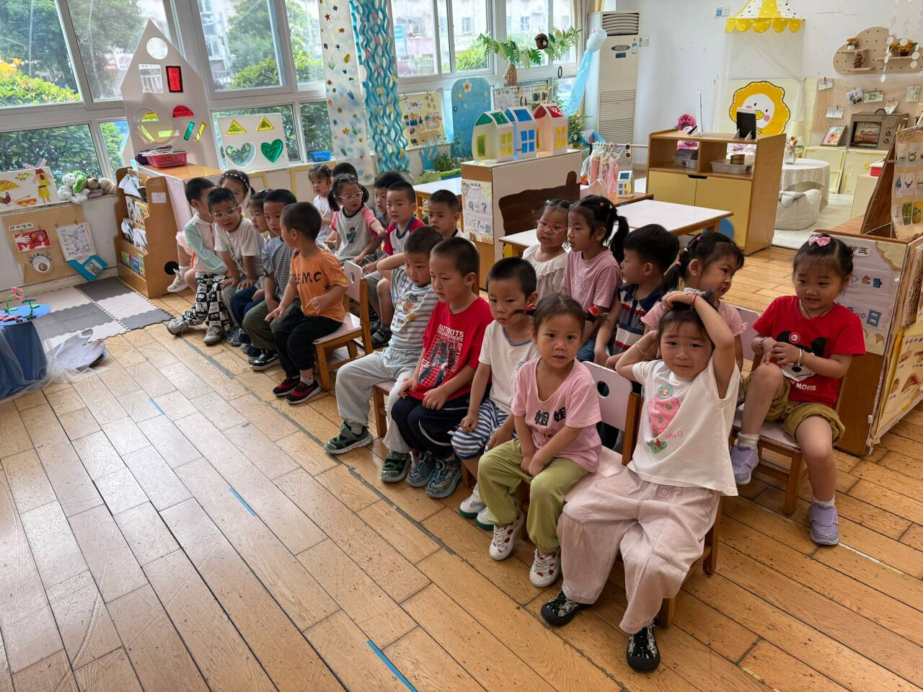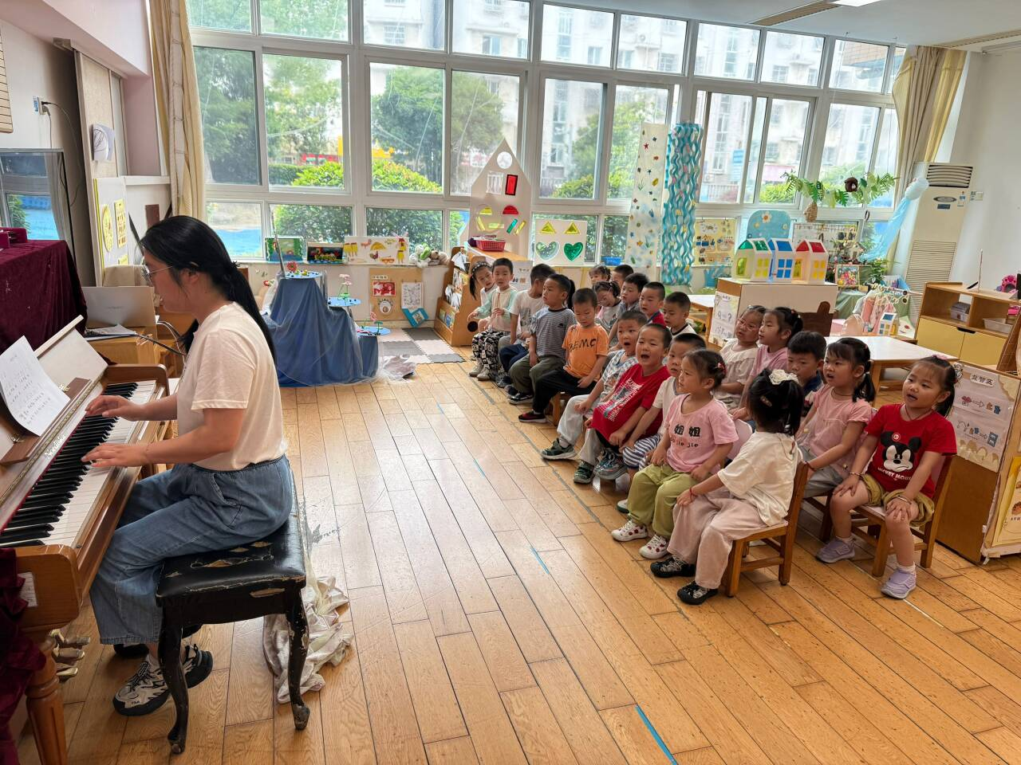

**户外活动：**趁着不下雨，我们赶紧出来活动啦！

**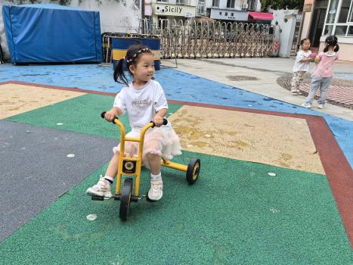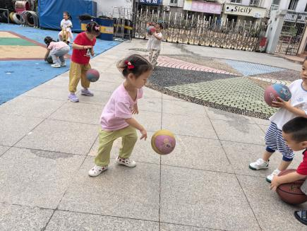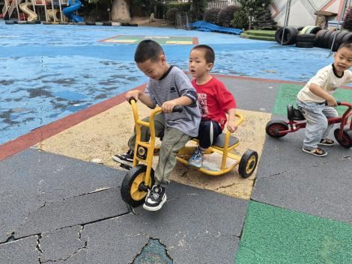**

**家园合作：**

温馨提醒：

1.动态上的照片，仅作为老师观察时的随拍，并不是所有孩子的照片都会呈现。

2.请家长在来园前为孩子们垫上汗背巾。

3.《快乐家园》还未带来的家长请尽快带来。

4.下周一上午我们将进行本学期的“好宝宝”评选，通过自荐和同伴互选的方式，大家可以仔细观看评选细则，引导孩子参与评选活动。当天若有需要请假的孩子家长可以提前录制视频发给老师。（来园的幼儿不需要录制视频），句式为：大家好，我叫XXX，我今天想要评选的是XX宝宝，因为……（后面可简单阐述一下理由哦）请大家都来投我一票吧！谢谢大家！